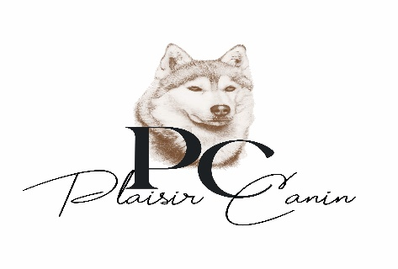

# **PROGRAMME DE FORMATION**

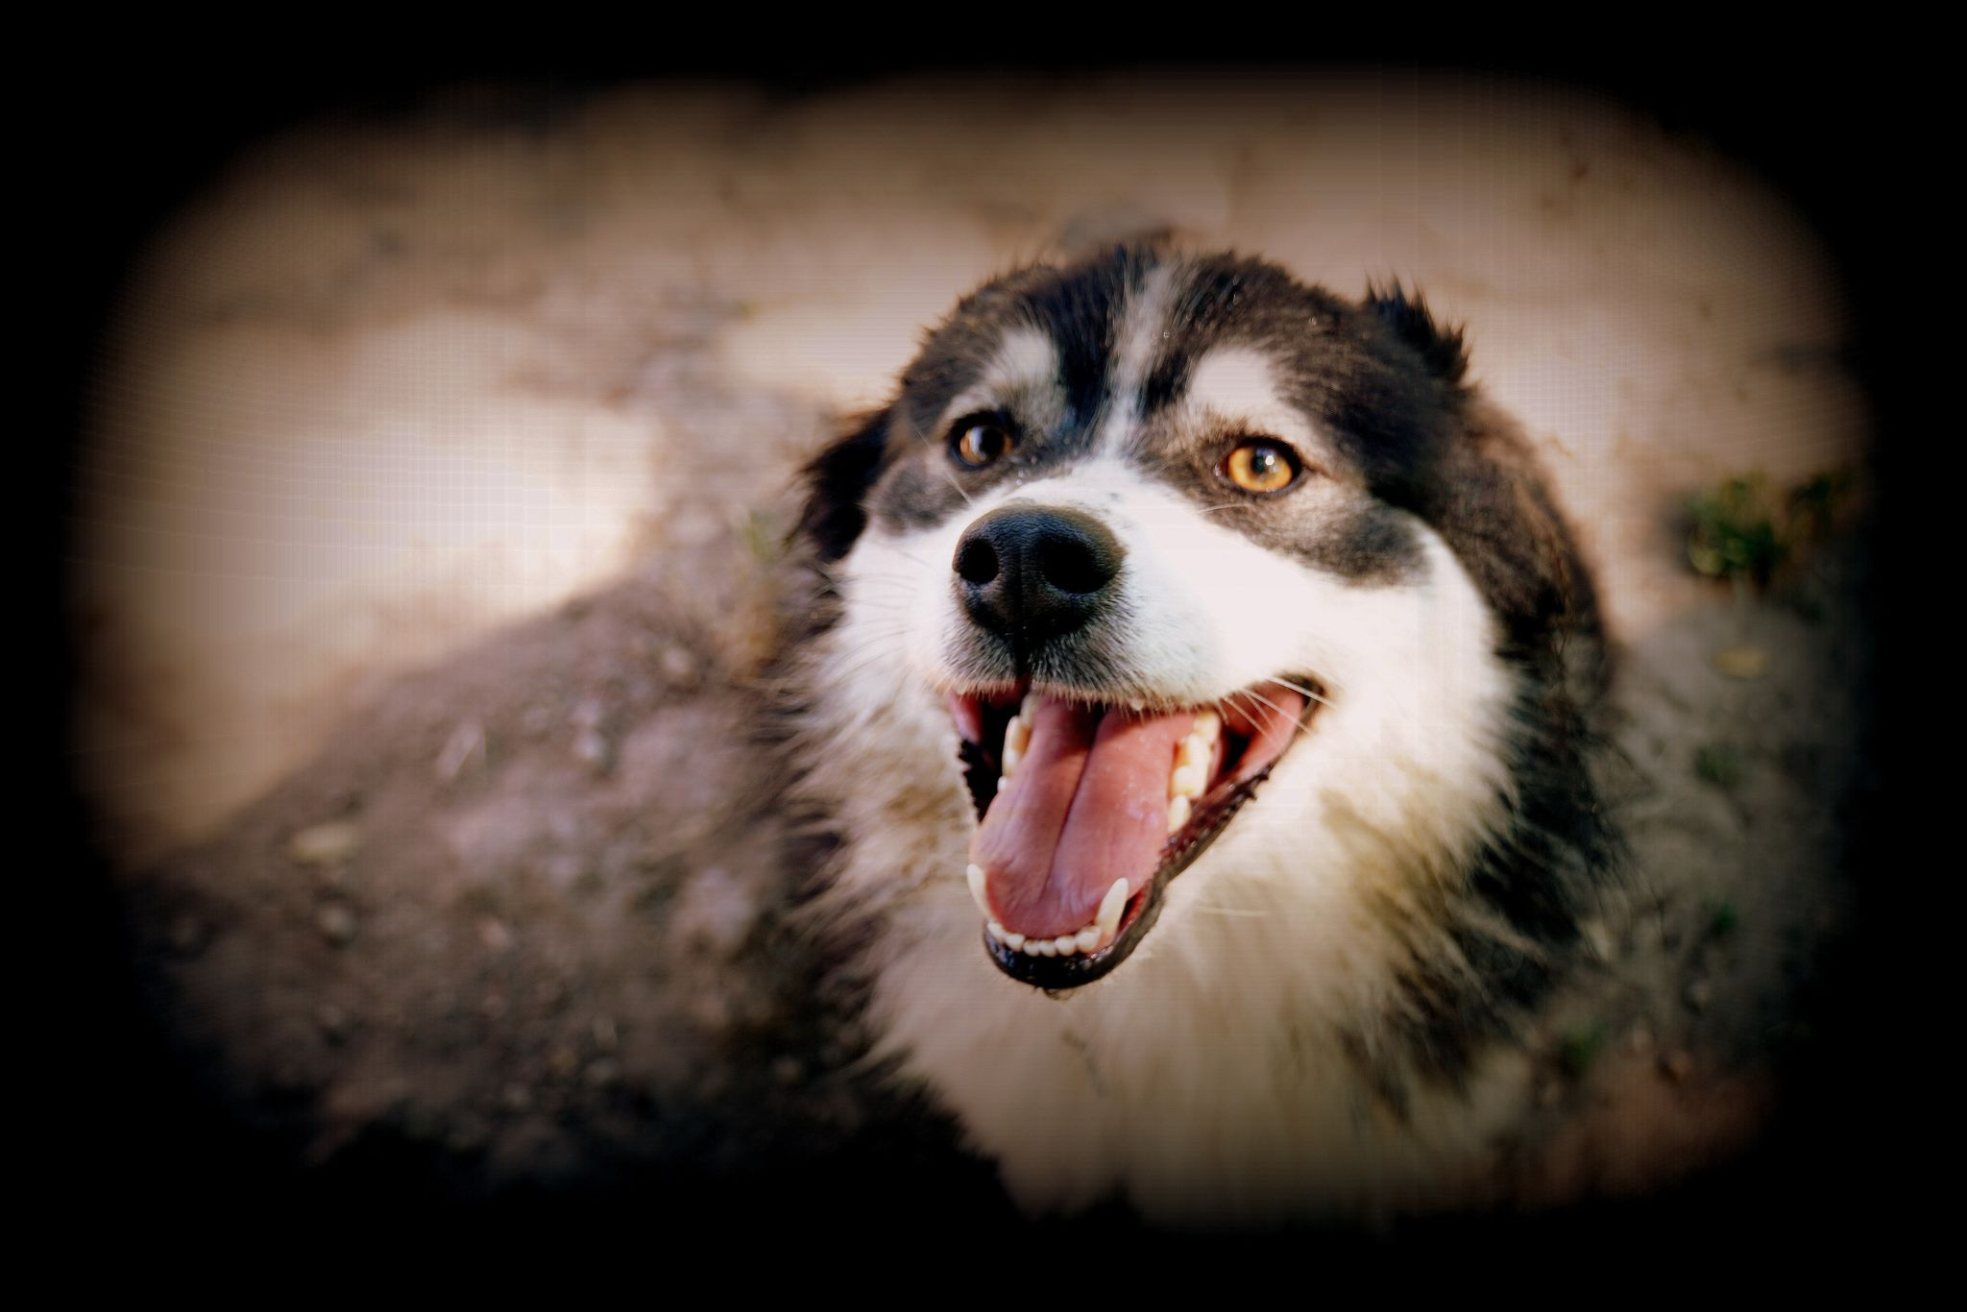

1. **LA METHODE**
   1. Le concept plaisir canin
   2. La méthode en détail
2. **EDUCATION**
   1. Le déroulement des séances
      1. Séance n°1 Test d’évaluation + Fidélisation
      2. Séance n°2 Contrôle séance 1 + Apprentissage ordre
      3. Séance n°3 Contrôle séance 2 + Perfectionnement ordre
      4. Séance n°4 Contrôle séance 3 + Révision ordre de base
      5. Séance n°5 Jeux obéissance + Contrôle des savoirs faire
      6. Séance n°6 en ville
      7. Séance n°7 dans les bois
      8. Séance n°8 au parc
      9. Séance n°9 Révision (comportement et obéissance) + Séance n°10 Bilan
      10. Séance à domicile
   2. Les méthodes d’apprentissage
      1. Choix de la méthode
      2. La récompense et la punition
      3. Les rituels
      4. Les jouets
   3. Les ordres de base
      1. Assis
      2. Couché
      3. Marche sans et en laisse
      4. Rappel
   4. Les ordres complexes
      1. Debout
      2. Pas bougé

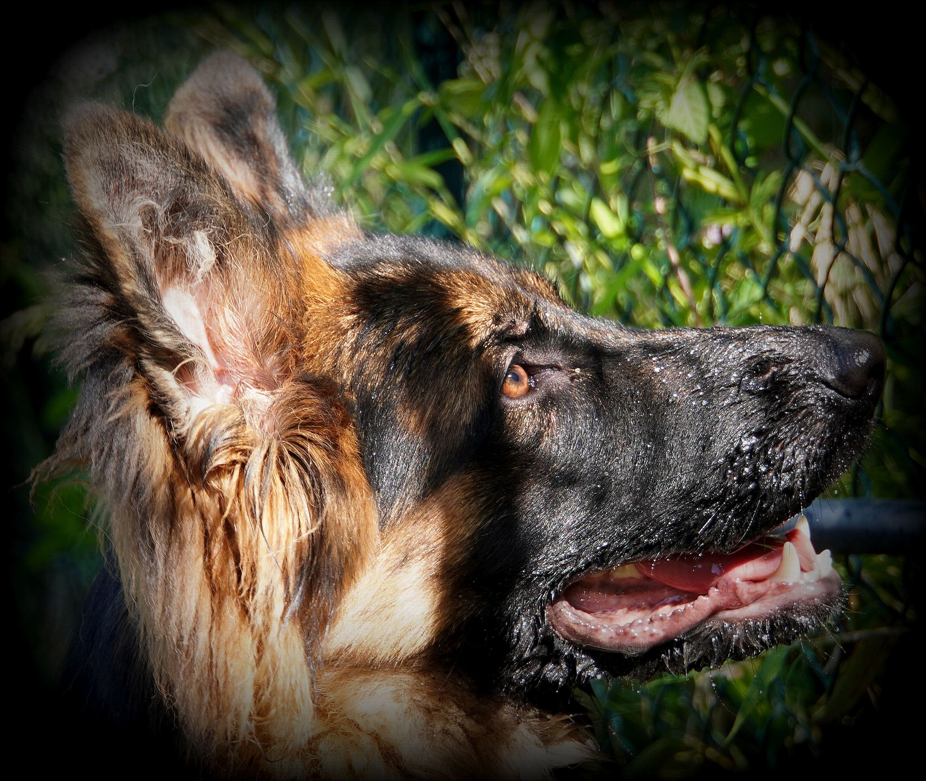

* + 1. Stop

1. **COMPORTEMENT**
   1. L’aboiement
   2. La fugue
   3. La destruction
   4. La propreté
   5. L’hyper attachement
   6. L’anxiété
   7. La protection de ressources
   8. L’absence du maitre
   9. L’agressivité
   10. La dys socialisation primaire
   11. La peur
   12. Le chien qui mord ou mordille
   13. La coprophagie
   14. Le chien qui tourne en rond
   15. Le chien qui vide les poubelles
   16. Le chien qui saute sur les gens / les portes/ les voitures
   17. Le chien qui vole
   18. Le chien qui creuse
   19. Le syndrome de privation
   20. Le syndrome de l’hypersensibilité
   21. Les attitudes – les signaux d’apaisement
   22. L’absence du maitre – l’accueil du maitre
2. **SOCIALISATION**
   1. Environnementale
   2. Congénères
   3. Humaine
3. **ACTIVITES CANINES**
   1. Le toilettage
   2. Le dog sitting- pension
   3. La formation
   4. Les activités sportives
      1. Les balades
      2. Le mantrailing
      3. Le treiball
      4. L’agility – proprioception fitness
      5. Le cavage
      6. La canijeux
      7. Le cani cross – cani vtt – cani paddle
4. **SANTE**

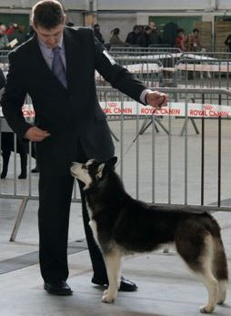

* 1. L’anatomie du chien
  2. L’entretien – les vaccins
  3. Les maladies courantes
  4. Les toxiques

1. **REPRODUCTION ELEVAGE EXPOSITION**
   1. Reproduction
      1. La saillie
      2. La gestation
      3. La mise bas
   2. Elevage
      1. Etude de pédigrée – Le Livre des origines françaises (LOF)
      2. La confirmation – exposition
      3. Le chien de race
   3. Le chien de travail
2. **L’ASPECT PSYCHOLOGIQUE**
   1. Le cerveau du chien
   2. Les 5 sens du chien
   3. L’emploi des sens
   4. Les différences entre le loup et le chien
   5. Les émotions du chien
   6. Le mythe hiérarchique
   7. Les expressions et états d’âmes du chien
   8. Le raisonnement du chien
   9. Le fameux chien dominant
   10. Les besoins éthologiques du chien
   11. La communication chien humain

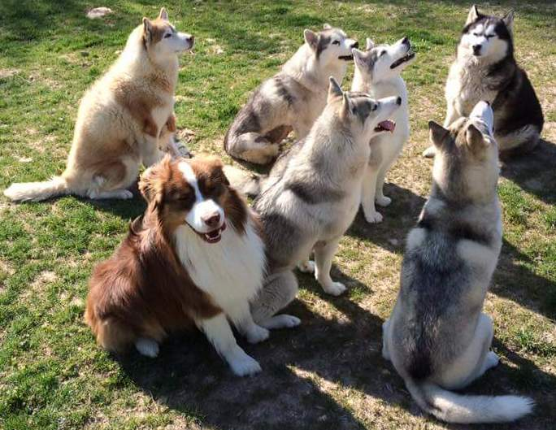

1. **ALIMENTATION**
   1. L’alimentation, les généralités
   2. Les valeurs nutritionnelles
   3. Les aliments industriels
   4. Les aliments ménagers
   5. Le BARF - Le RAW –PREYMODEL
   6. Recette de friandise pour chien
2. **REGLEMENTATION**
   1. Les diplômes nécessaires pour s’installer en tant qu’éducateur canin
   2. La situation professionnelle actuelle, embauche ou non ?
   3. Les règles à respecter en tant qu’éducateur canin lors de l’installation
3. **GESTION ENTREPRISE**
   1. Les activités
   2. Les tarifs
      1. L’étude de marché
      2. La concurrence
      3. La demande
      4. L’avenir de l’entreprise
   3. L’agenda
   4. Le logiciel de gestion
   5. La communication
      1. Les réseaux sociaux
      2. Les outils publicitaires
      3. Le réseau professionnel
   6. La rentabilité
   7. Les différents statuts
4. **LE CHIOT**
   1. Le choix du lieu de naissance (élevage pro, amateur, particulier, animalerie, etc)
   2. Le sevrage
   3. La vente et sa préparation
   4. La relation avec les acquéreurs
   5. Conseil à l’adoption
   6. L’accueil du chiot à la maison
   7. Ses premiers apprentissages
5. **LE CLIENT**
   1. L’importance de l’humain dans la séance d’éducation
   2. Ses responsabilités vis-à-vis de son chien
   3. L’aider, le soutenir, la base du travail d’un éducateur canin

